**Cung cấp chứng từ để xét duyệt tham gia Ehome Mall và hướng dẫn cập nhật Chứng minh nhân dân**

Để tham gia vào Ehome Mall, ngoài việc phải đảm bảo các tiêu chí về vận hành thì Người bán cũng cần cung cấp các chứng từ theo từng hình thức kinh doanh khác nhau theo yêu cầu.

## **Nhà sản xuất**

|  |  |  |
| --- | --- | --- |
| Phân loại | Chứng từ yêu cầu | Lưu ý |
| Nhà sản xuất | * Đăng ký kinh doanh/ chứng nhận đầu tư * Đăng ký thương hiệu(giấy chứng nhận thương hiệu hoặc giấy xác nhận hồ sơ đăng ký thương hiệu hợp lệ của cơ quan nhà nước) | *Các chứng từ phải còn hiệu lực sử dụng khi tiếp nhận bởi FastEhome |
| Nhà sản xuất  (Mỹ phẩm) | * Đăng ký kinh doanh/ chứng nhận đầu tư * Đăng ký thương hiệu(giấy chứng nhận thương hiệu hoặc giấy xác nhận hồ sơ đăng ký thương hiệu hợp lệ của cơ quan nhà nước)   + Giấy công bố mỹ phẩm |
| Nhà sản xuất  (Thực phẩm,TPCN) | * Đăng ký kinh doanh/ chứng nhận đầu tư * Đăng ký thương hiệu(giấy chứng nhận thương hiệu hoặc giấy xác nhận hồ sơ đăng ký thương hiệu hợp lệ của cơ quan nhà nước) |
| Nhà xuất bản/  Nhà phát hành sách | Đăng ký kinh doanh/ chứng nhận đầu tư  + Quyết định xuất bản/Phát hành sách |

## **Nhà phân phối**

|  |  |  |
| --- | --- | --- |
| Phân loại | Chứng từ yêu cầu | Lưu ý |
| Nhà Phân phối | * Đăng ký kinh doanh/ chứng nhận đầu tư * Chứng nhận đại lý/ hợp đồng phân phối từ hãng hoặc đại lý | *Các chứng từ phải còn hiệu lực sử dụng khi tiếp nhận bởi FastEhome |
| Nhà Phân phối  (Mỹ phẩm) | * Đăng ký kinh doanh/ chứng nhận đầu tư * Chứng nhận đại lý/ hợp đồng phân phối từ hãng hoặc đại lý   + Giấy công bố mỹ phẩm(Chứng từ còn hiệu lực khi được tiếp nhận bởi FastEhome) |
| Nhà Phân phối  (Thực phẩm,TPCN) | * Đăng ký kinh doanh/ chứng nhận đầu tư * Chứng nhận đại lý/ hợp đồng phân phối từ hãng hoặc đại lý   +Giấy xác nhận công bố phù hợp quy định an toàn thực phẩm hoặc giấy tiếp nhận đăng ký bản công bố hợp quy |
| Nhà Phân phối  (sách) | * Đăng ký kinh doanh/ chứng nhận đầu tư * Chứng nhận đại lý/ hợp đồng phân phối từ nhà xuất bản hoặc nhà phát hành |

## **Nhà nhập khẩu**

|  |  |  |
| --- | --- | --- |
| Phân loại | Chứng từ yêu cầu | Lưu ý |
| Nhà Nhập khẩu | * Đăng ký kinh doanh/ chứng nhận đầu tư   +Tờ Khai hải quan hàng hóa nhập khẩu của người bán | *Các chứng từ phải còn hiệu lực sử dụng khi tiếp nhận bởi FastEhome  *Tờ khai hải quan không quá 1 năm khi được tiếp nhận bởi FastEhome |
| Nhà Nhập khẩu  (Mỹ phẩm) | * Đăng ký kinh doanh/ chứng nhận đầu tư   +Tờ Khai hải quan hàng hóa nhập khẩu của người bán  + Giấy công bố mỹ phẩm |
| Nhà Nhập khẩu  (Thực phẩm,TPCN) | * Đăng ký kinh doanh/ chứng nhận đầu tư   +Tờ Khai hải quan hàng hóa nhập khẩu của người bán  +Giấy xác nhận công bố phù hợp quy định an toàn thực phẩm hoặc Giấy tiếp nhận đăng ký bản công bố hợp quy |
| Nhà Nhập khẩu  (sách) | * Đăng ký kinh doanh/ chứng nhận đầu tư * Chứng nhận đại lý/ hợp đồng phân phối từ nhà xuất bản hoặc nhà phát hành   +Giấy phép hoạt động kinh doanh nhập khẩu xuất bản phẩm |

## **Đối với Người bán kinh doanh ngành hàng Voucher & Dịch vụ**

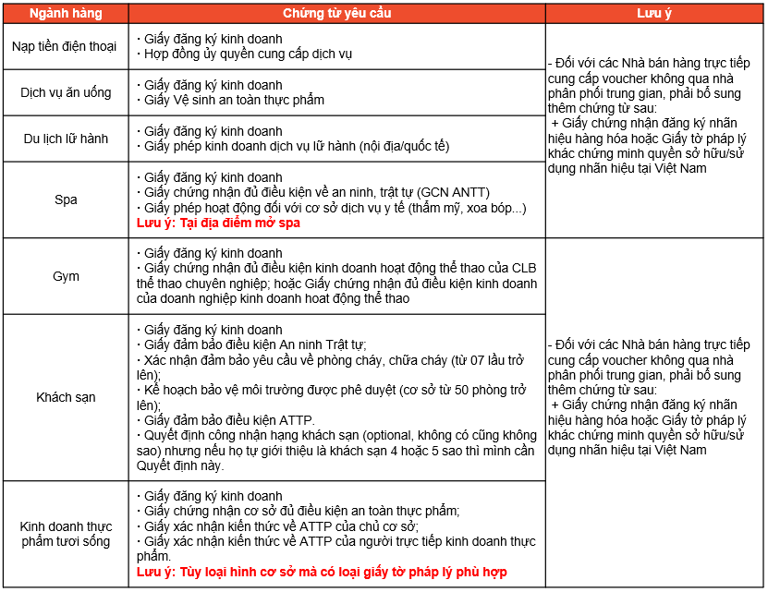

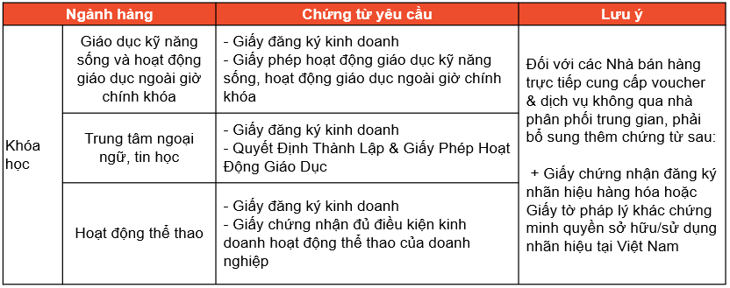

**⚠️ Lưu ý:**

- Nếu giấy được cung cấp ở nước ngoài thì phải được chứng nhận bởi Tổng lãnh sự quán hoặc Bộ Ngoại giao Việt Nam.

- Người Bán cần cung cấp bản **scan màu** đầy đủ các trang của **chứng từ gốc,** không cung cấp bản photo (Những yếu tố bảo mật có thể che đi. Tuy nhiên, phải hiển thị đầy đủ các thông tin cần thiết để kiểm tra và đối chiếu)

- Những chứng từ này không đảm bảo cho việc Người Bán lúc nào cũng gửi đi hàng chính hãng.

- Trong trường hợp xảy ra tranh chấp (người mua khiếu nại nhận được hàng giả/nhái), FastEhome sẽ yêu cầu Người Bán cung cấp thêm các giấy tờ liên quan trực tiếp đến sản phẩm của đơn hàng đó.

## **Hướng dẫn cập nhật Chứng minh nhân dân**

Xem hướng dẫn các bước cập nhật Chứng minh nhân dân: **Tại đây**